

三维规划辅助决策系统(研发)

立项建议书

广州市欧科地理信息技术服务有限公司

版权声明：本文中的所有信息归广州市欧科地理信息技术服务有限公司所有，未经书面允许，不得将该文件资料（全部或部分）外传。
版本变更记录：
版本号 | 起止日期 | 撰写内容或变更概要说明 | 作者/变更者 | 审核者
V0.1 | 2013/12/07 | 新建 | 黄友勉

目 录
1 文档介绍 5
1.1 文档目的 5
1.2 文档范围 5
1.3 读者对象 5
1.4 参考文献 5
1.5 术语与缩写解释 5
2 产品介绍 5
2.1 产品定义 5
2.2 产品开发背景 5
2.3 产品主要功能和特色 6
2.4 产品范围 7
3 市场概述 7
3.1 客户需求 7
3.2 市场规模与发展趋势 8
4 产品发展目标 8
5 产品技术方案 8
5.1 产品体系结构 8
5.1.1 硬件层 9
5.1.2 数据源 9
5.1.3 数据获取层 9
5.1.4 空间数据引擎 9
5.1.5 数据层 9
5.1.6 功能插件 9
5.2 关键技术 10
5.2.1 ArcSDE 空间数据引擎 10
6 产品优缺点分析 10
6.1 产品优点 10
6.2 产品缺点 10
7 Make-or-Buy决策 10
8 项目计划 10
8.1 项22目团队 10
8.2 软件硬件资源估计 11
8.3 成本估计 11
8.4 进度表 11
9 市场营销计划 12
9.1 产品赢利模式和销售目标 12
9.2 促销和渗透方式 12
9.3 销售方式和渠道 12
10 成本效益分析 13
11 总结 13

文档介绍

文档目的
为了更好的阐述三维规划辅助决策系统研发的意义、效益以及项目范围，特编写此文
档。

文档范围
本文档仅描述三维规划辅助决策系统的定义、市场需求和发展趋势、平台的发展目标、
技术方案、项目计划以及平台相关辅助资源和成本效益分析。

读者对象
此建议书的预期读者：公司高层、项目经理、技术经理、财务部、质管部、需求人员、
关键开发人员。

参考文献
1.《欧科三维平台OkayEarth_概要设计说明书V1.1(20130222) 》 欧科集团
2.《欧科三维平台OkayEarth_立项建议书V1.2(20130205) 》 欧科集团
3.《三维数字化国土资源辅助决策系统设计与开发》 广东国土资源厅测绘院

术语与缩写解释
缩写、术语 | 解 释
GIS | 地理信息系统，Geographic Information System

产品介绍

产品定义
三维规划辅助决策系统集完整的专题空间数据和三维软件技术，具有大范围的、海量的、多源的数据一体化管理和快速三维实时漫游功能，支持三维空间查询、分析和运算，将已有的专题空间数据以三维模型的方式加上图层渲染、数据分析等方式为用户的决策提供实时准确的数据模型支持。

产品开发背景
首先，在当前的规划局日常业务办理中，决策者对于建设用地的过程需要准确的知道
需要审批的用地是否占用基本农田，是否与矿权设置重叠，是否符合国家规划、是否符合省级规划等等决策依据，而这些依据的获取通常是必须通过逐层下文，然后进行实地测量，最后再逐级返回结果，而且在此过程中还会经常出现误报、错报，但是如果采用三维的多图层动态冲突检测技术就可以在1分钟之内获得决策的依据，而且的到的信息准确无误；
其次，我司研发中心目前已经研发了欧科三维平台（OkayEarth），该平台集成了最新的地理信息和三维软件技术，提供全球范围基础影像资料，方便快速构建三维空间信息服务系统，亦可快速在二维GIS系统完成向三维的扩展，是新一代的大型空间信息服务平台。有了此平台的技术支持，本系统的三维技术将更好的满足用户的需求并为用户的决策提供更直观的数据模型。
因此，基于以上两点，研发三维规划辅助决策系统在当前形势下是有市场需求并且是可行的。

产品主要功能和特色
一级模块 | 二级模块 | 功能描述
数字城市 | 地图操作 | 对三维场景进行各类漫游操作，包括放大、缩小、平移、倾斜、旋转、地形夸大倍数、复位等
数字城市 | 视图控制 | 显示或隐藏经纬线、地图中心点、定位信息、罗盘、鹰眼、比例尺、飞行中的图片
数字城市 | 标绘 | 添加标注、文字、线、多边形、图、单箭头、曲线箭头和双箭头等三位地标，支持各种线性，包括测绘中的五种线型（城市黄线、城市蓝线、城市紫线、城市绿线、城市红线）
数字城市 | 飞行 | 可以按指定的地名路径进行飞行浏览，浏览时可以设定观察高度、飞行高度、倾角的参数信息；可以按指定的矢量线进行飞行浏览；可以制作汽车、飞机、轮船等三维模型进行飞行浏览操作。
数字城市 | 三维模型加载 | 支持通过矢量文件如kml直接生成三维的城市模型；支持直接导入.x模型文件；支持三位模型的选中，属性查询。
数字城市 | 三维特效 | 支持粒子模型，如火焰、烟雾等场景渲染；支持雨/场景渲染
分析功能 | 指标分析 | 根据已有的数据对规划中常用的指标进行分析（绿地率、容积率、建筑密度、日照标准等）
分析功能 | 空间分析 | 通过三维地形分析功能，如：基本数据信息，包括场景空间面、表面面积、纵横跨度、海拔极值、起点和终点的经纬度等；分层设色功能，用户自定义级数，自定义渐变色；绘制等高线，自定义等高间距，设置等高线颜色；流水分析演示自定义淹没海拔高度，以及自动淹没演示功能，并同时计算返回相关数据，包括淹没面积、水流体积、最大深度、当前水面高度。
辅助决策 | 查询定位 | 地名查找、坐标定位、简单查询、模糊查询、空间查询
辅助决策 | 专题统计 | 系统可以根据用户需求进行统计，如违法用地，可统计供地批准总数面积、供地批准耕地面积、用地批准总数面积、用地包含耕地面积等违法用地监察工作所需数据。
辅助决策 | 叠加分析 | 对范围图元内叠加图元的信息进行统计分析，得出相应的相交面积、占图斑比例和地类信息等

产品范围
三维规划辅助决策系统以专题空间数据为基础，集成三维技术、数据分析和统计功能，
以模型展示的方式向用户提供专业的数据分析，为用户在城市规划决策上做出正确的判断和审批提供帮助。

市场概述

客户需求
目前，大多数GIS在城市规划行业的应用主要是对空间数据的获取、存储、查询、显示、制图和制表等工作，对于城市信息的空间数据分析只是处在简单的层面上，缺乏对复杂空间问题决策的有效支持，同时规划局中对用地的审批需要多个部门的协同操作，进行实地测量和考察，然后将结果逐层递交给领导作为领导审批的依据，在此过程中可能会存在误报或漏报的情况，从而导致领导的审批与现实情况存在不符或冲突等状况，因此，需要建议一套能将空间数据和业务数据整合到一起，以模型的方式展示并提供专业的数据分析的管理系统来改变这一现状，为领导的规划决策提供正确的数据支持，增强规划审批的科学性和时效性。

市场规模与发展趋势
对于三维规划辅助决策系统，互联网上能找到确切例子不多，虽然已有部分城市已实现相应的城市规划辅助决策系统，但总体上都是处于简单的三维模型展示和数据分析，无法对复杂的空间数据进行模型展示、数据分析和模型渲染等功能。
而我司已在三维技术研究上有较长时间的经验积累，并且我司研发部门已开发出了欧科三维平台(OkayEarth)，该平台是在World Wind的基础上进行改造和自主研发的，能最大程度的展现真实的三维空间模型并能对模型进行多种场景渲染，如火焰、烟雾、雨、雪等场景，并且能提供专业的数据分析。
本系统将在该平台的技术支持上，融合我司对规划部门业务的研究经验进行研发的，基本能符合当前规划局的实际需要，同时也能为规划局的业务办理提供专业化的服务支持。我司已与规划局的各部门有多年合作的基础，在规划领域具有较强的竞争力和影响力，因此基于以上几点，开发三维规划辅助决策系统对于我司在规划领域的发展有着强大的优势和市场需求。

产品发展目标
为城市规划行业的决策提供准确的数据分析和技术支持，主要概括起来有以下几点：
1 实现基础的空间数据统计分析和辅助决策功能；
2 实现对城市测绘数据的三维模型展示和图层渲染；
3 实现对城市测绘数据的多项分析；

产品技术方案

产品体系结构
系统软件架构应该是基于组件构造化理论来架构的，开放和易于维护。本产品的研发，
将采用C/S的方式和面向服务的架构（Service-Oriented Architecture，简称SOA）。
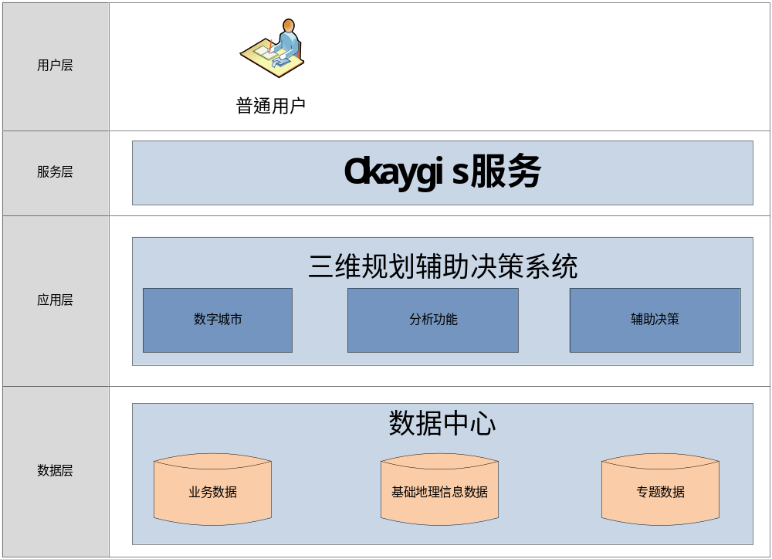

用户层
主要包括普通用户

应用层
三维规划辅助决策系统主要包括数字城市、分析功能、辅助决策这三大模块

关键技术

DirectX渲染技术
Microsoft DirectX 它旨在使基于Windows 的计算机成为运行和显示具有丰富多媒体元素的应用程序的理想平台。DirectX 包括安全和性能更新程序，以及许多涵盖所有技术的新功能。应用程序可以通过使用 DirectX API 来访问这些新功能。三维平台地形和影像显示采用DirectX渲染技术。

LOD技术
LOD（Level of detail），即层次细节技术，最早由Clark于1976年提出。Clark认为，对于覆盖屏幕区域较小的物体，可以采用较粗略的模型表示，并且提出了一个便于对复杂模型进行快速绘制的可见面判断算法的几何层次模型，此技术是为简化场景中可见几何体的多边形细节而提出的一类加速算法。LOD技术的出发点是：按照视觉重要性原则，距离视点越远的几何体在显示屏幕上投影面积越小，对视觉感官的贡献越少，因此对远处的几何体可以大幅度地进行简化，绘制较为粗糙的几何细节，对近处几何体则绘制比较详细的几何细节。为了更好的实现三维场景的实时动态显示，将三维物体用多种不同精度表示并根据观察点位置的变化而选择不同精度的模型以成像，是一种非常有效的手段。

瓦片金字塔模型构建
金字塔是一种多分辨率层次模型。在地形场景绘制时，在保证显示精度的前提下，为提高显示速度，不同区域通常需要不同分辨率的数字高程模型数据和数字正射影像数据。数字高程模型金字塔和影像金字塔可以直接提供这些数据而无需进行实时重采样。尽管金字塔模型增加了数据的存储空间，但能够减少完成地形绘制所需的总机时，分块的瓦片金塔模型还能够进一步减少数据访问量，提高系统的输入输出执行效率，从而提升系统的整体性能。当地形显示窗口大小固定时，采用瓦片金字塔模型可以使数据访问量基本保持不变。瓦片金字塔模型的这一特性对海量地形实时可视化是非常重要的。

线性四叉树瓦片索引
四叉树是一种每个非叶子节点最多只有四个分支的树型结构，也是一种层次数据结构，其特性是能够实现空间递归分解。
平台采用四叉树来构建瓦片索引和管理瓦片数据。在瓦片金字塔基础上构建线性四叉树瓦片索引分三步：即逻辑分块、节点编码和物理分块。

产品优缺点分析

产品优点
三维规划辅助决策系统具有以下几点优势：
1、多场景的渲染和三维模型的展示，让用户身临其境，尤如实地考察般真是，为用户做出科学性的决策提供帮助；
2、多指标的分析和数据统计功能，为用户的规划审批决策提供全方位的数据支持。

产品缺点
三维规划辅助决策熊具有以下几点缺点：
- 精细三维模型加载效率有待提高；
- 暂时不支持地下三维模型。

Make-or-Buy决策
三维规划辅助决策系统主要的功能是三维模型展示、数据分析和统计功能，我司研发部门已研发了欧科三维平台（OkayEarth），该平台已集成了三维模型展示和数据分析等功能，可对本产品的研发提供技术支持。因此基于这种情况，本产品适合自主研发。

项目计划

项22目团队
提示：说明项目团队的角色、知识技能要求、建议人选、人数、工作时间，如下表所示。

角色 | 知识技能要求 | 建议人选、人数 | 工作时间
项目经理
需求开发人员
系统设计人员
编程人员
测试人员
质量保证人员
配置管理人员
服务与维护人员
……

软件硬件资源估计
资源名称 | 级别 | 详细配置 | 获取方式 | 费用
ArcEngine开发组件 | 关键 | ArcEngine 10.0 |  | 不详

成本估计
提示：估计项目的“人力资源成本”、“软硬件资源成本”、“商务活动成本”等等。

条款 | 成本（人民币） | 备注
人力资源
软硬件资源
差旅费
会议费
接待费
协作费
…

进度表
提示：绘制项目开发的进度表（建议用Gantt图）

市场营销计划

产品赢利模式和销售目标
提示：
（1）给出产品的赢利模式和价格结构。
（2）给出短期和长期销售目标。

促销和渗透方式
提示：常见的促销和渗透方式有：
- 出版书籍，树立权威。
- 建立网站，用户可以下载产品试用版和一些资料。
- 在各大学BBS或专业性的论坛网站上宣传。
- 到一些专业性报纸、杂志、网站上上做广告。
- 将产品试用版和资料赠送给老客户和潜在客户。
- 参加专业性的会展、研讨会，宣传产品。
- 通过朋友联系潜在客户，推销产品。
- 与政府、行业协会合作推广。

销售方式和渠道
提示：常见的销售方式和渠道有
- 直销。本公司有关人员和客户直接联系，销售产品。
- 代理商或办事处。除公司所在地以为，在其他 IT 发达的大城市寻找代理商。当公司业务在该地区达一定规模后，设立办事处。
- 个人销售。个人推销本公司的产品，促成交易者，给予销售提成。
- 联盟。与其他相关公司合作或联盟，实现优势互补，争取更多的客户。

成本效益分析
提示：
（1）总成本是产品开发、营销、维护的成本之和；
（2）效益包括“可量化的经济效益”和“不可量化的好处”。

总结
提示：给出清晰的结论，便于上级领导决策。

